Олимпиада по технологии (мальчики) 8-9 классы.

Продолжительность работы -1 час

В вопросах с 1 по 28 укажите один правильный ответ

1. Размер детали по чертежу равен 41±0,2. Годными являются детали, имеющие размеры:
а) 41,3 б) 41,2 в) 41,5 г) 40,6

2. Способом обработки металла давлением является:
а) фрезерование;
б) точение;
в) сверление;
г) ковка.

3. В технике пропильной обработки можно сделать:
а) подсвечник;
б) ажурный крючок;
в) кронштейн;
г) накладку.

4. К контрольно-измерительному инструменту относятся:
а) стамеска
б) метчик;
в) напильник;
г) штангенциркуль.

5. Деревообрабатывающие станки — это:
а) энергетические машины;
б) транспортные машины;
в) технологические машины.

6. Толщина детали должна быть 30 мм, а заготовка имеет толщину 34 мм Её надо обработать с обеих сторон. Припуск на обработку одной стороны детали равен:
а) 0,25 мм;
б) 1мм;
в) 3 мм;
г) 2мм.

7. Диаметр заготовки равен 40 мм, а требуемый диаметр 38 мм. Какова должна быть глубина резание:
а) 2 мм;
6) 0,5 мм;
в) 1 мм;
г) 1,5 мм.

8. Из приведённых материалов к сплавам не относится:
а) бронза;
б) сталь;
в) чугун;
г) серебро;

9. Для получения отверстия в детали на станке используют:
а) метчик;
б) сверло;
в) резец;
г) зубило.

10. Какой станок предназначен для обработки цилиндрических поверхностей:
а) сверлильный;
б) фрезерный;
в) токарный;
г) фрезерный с ЧПУ.

11. Изготовление детали из древесины начинается:
а) с разметки;
б) с выбора заготовки;
в) с обработки заготовки;
г) с зачистки заготовки.

12. Удаление гвоздей возможно с помощью:
а) отвертки;
б) сверла;
в) плотницкого молотка;
г) дрели.

13. Изготовление изделия начинается с:
а) определения размера и формы заготовки;
б) подбора материала;
в) изучения эскизов и чертежей изделия;
г) составления плана работы.

14. Каким столярным инструментом размечают и проверяют углы в 45°?
а) циркулем;
б) рейсмусом;
в) ярунком;
г) линейкой.

15. Видом художественной обработки древесины является:
а) сверление;
б) пиление;
в) строгание;
г) выжигание.

16. К цветным сплавам относятся:
а) железо;
б) латунь;
в) сталь;
г) чугун.

17. Неразъёмное соединение можно реализовать с помощью:
а) винта;
б) шурупа;
в) заклёпки;
г) гайки.

18. Какие металлы и сплавы обладают свойством жидкотекучести?
а) чугун;
б) сталь;
в) медь;
г) золото.

19. Какие сплавы хорошо обрабатываются на станках:
а) медь;
б) свинец;
в) алюминий;
г) сталь.

20. Для рубки металлов используется:
а) сверло
б) ножовка;
в) зубило;
г) надфиль.

21. Для ручной резки металлов используется:
а) резец;
б) надфиль;
в) зубило;
г) слесарная ножовка.

22. Для опиливания металлов используется:
а) резец;
б) надфиль;
в) зубило;
г) слесарная ножовка.

23. Разъёмные соединения деталей можно получить с помощью:
а) пайки;
б) клёпки;
в) сварки;
г) резьбовых соединений.

24. Для чего служит электромагнитное реле?
а) для включения и выключения электрических устройств на значительном расстоянии;
б) для притягивания стальных предметов;
в) для преобразовании эл. энергии в механическую.

25. Для того, чтобы проявлять своё внимание к другому человеку,
необходимо:
а) учитывать его мнение;
б) требовать его уважение к себе;
в) отмечать его ошибки;
г) подчёркивать его недостатки.

26. Выполнение проекта завершается:
а) обоснованием оптимальной идеи проекта;
б) выполнением изделия;
в) оформлением пояснительной записки;
г) защитой проекта.

27. Целью предпринимательской деятельности является:
а) обман потребителей;
б) использование рекламы;
в) удовлетворение потребностей людей.

28. Разность между наибольшим и наименьшим допустимыми размерами детали называют:
а) номинальным размером;
б) верхним отклонением;
в) посадкой;
г) допуском.

29. Соотнесите название ручных инструментов с изображениями:

А  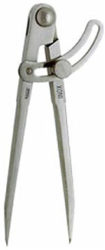 |  | Б  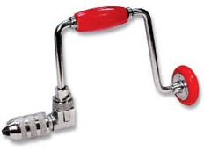
В  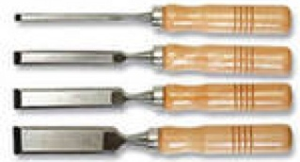 |  | Г
1. Стамеска | 2. Разметочный циркуль | 3. Чертилка | 4. Коловорот

30. Как называется деталь, отмеченная на рисунке?

